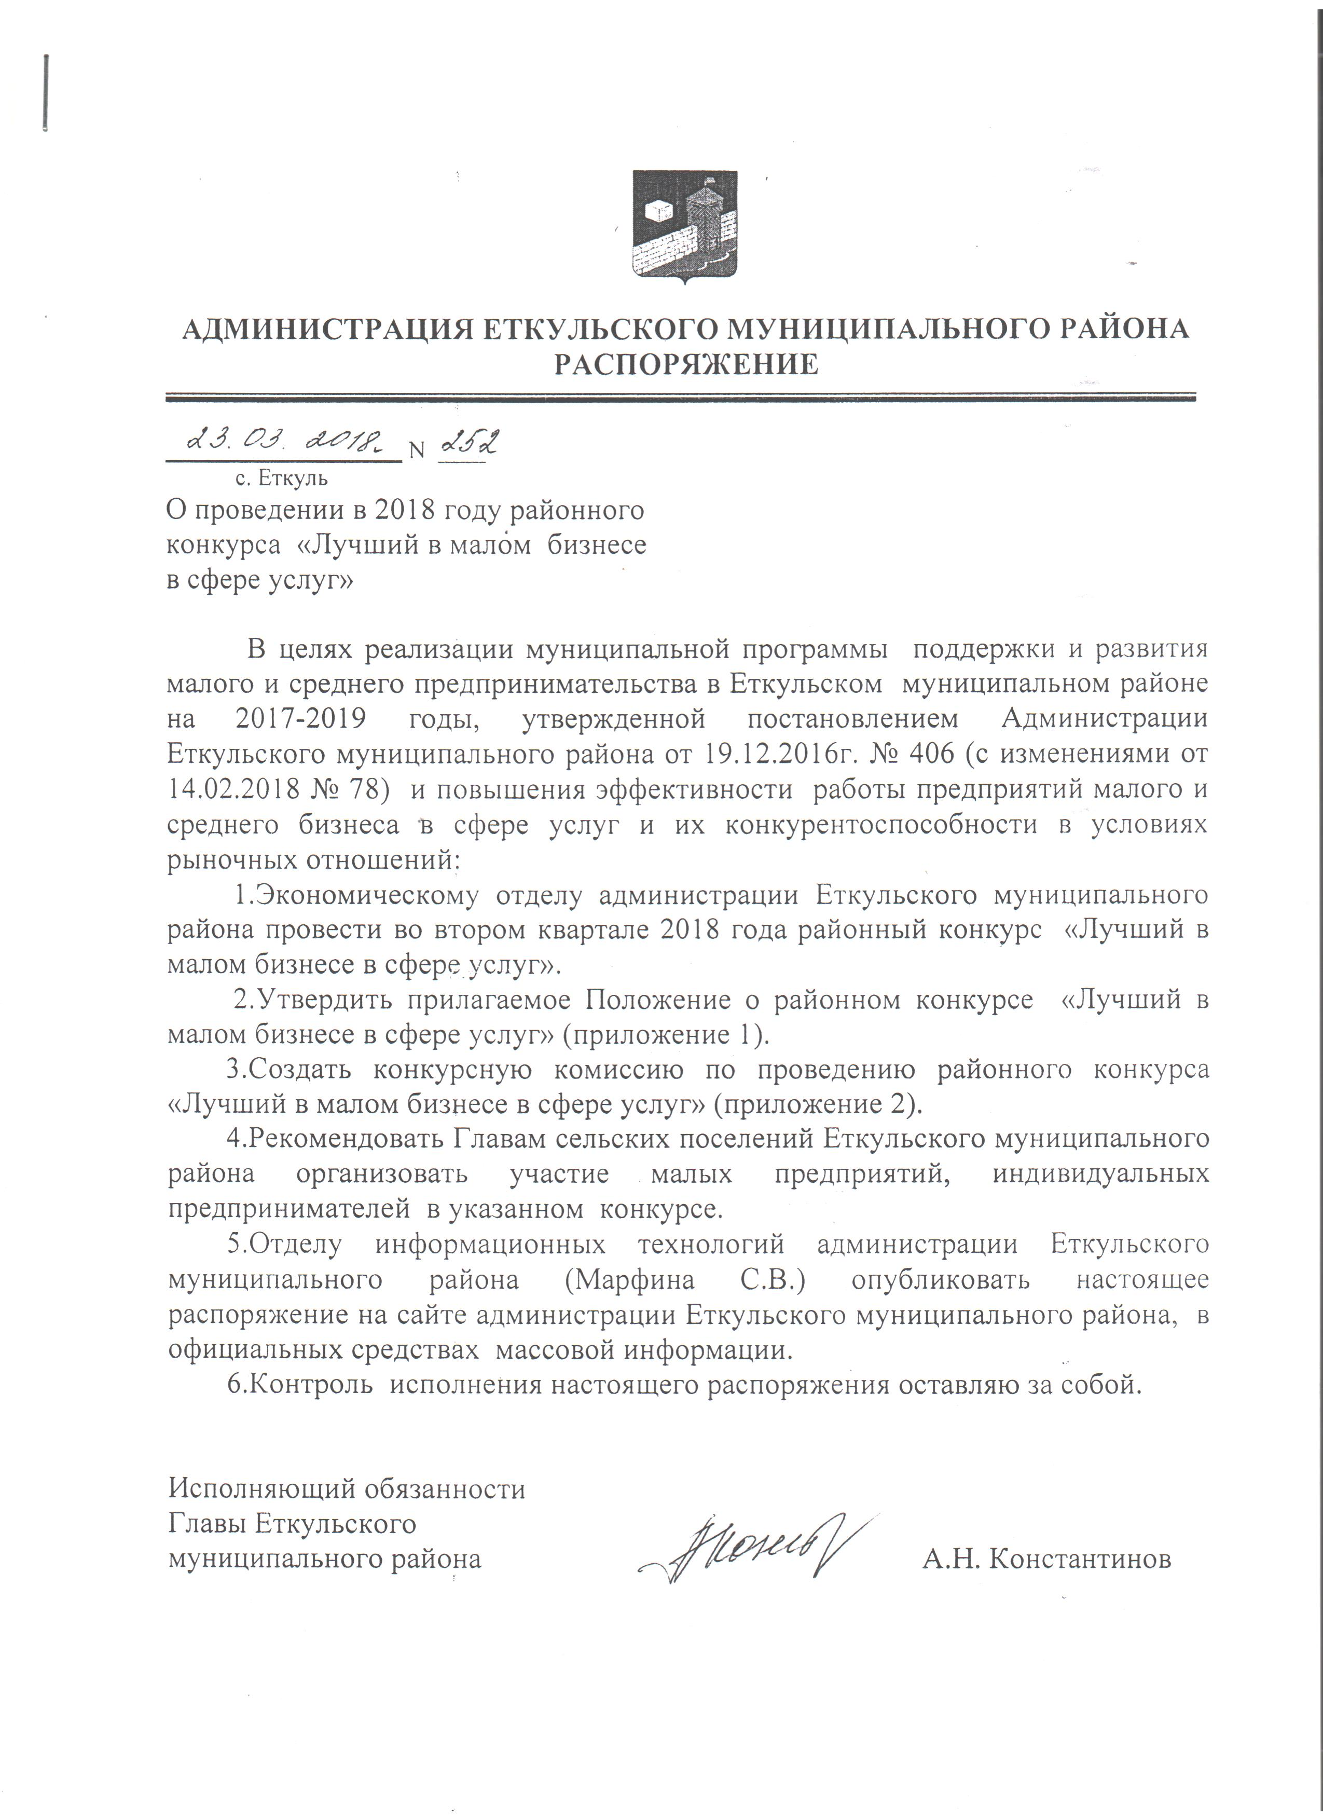

Приложению №1 к распоряжению администрации Еткульского муниципального района

23.03.2018г. от № 252

Положение
о районном конкурсе
«Лучший в малом бизнесе в сфере услуг»

1. Общие положения

1.1 Настоящее Положение определяет порядок и условия проведения районного конкурса «Лучший в малом бизнесе в сфере услуг» (далее именуется – Конкурс). Организатором Конкурса является Экономический отдел администрации Еткульского муниципального района (далее Экономический отдел).
1.2 Конкурс проводится в целях выявления малых предприятий, индивидуальных предпринимателей в сфере услуг, добившихся наибольших успехов в своей деятельности. Привлечения внимания к решению социальных проблем в сфере услуг и демонстрации на примере лучших малых предприятий, индивидуальных предпринимателей (победителей конкурса) высокой эффективности данной работы, широкого распространения и поощрения положительного опыта, имеющегося в данной сфере.

2. Основные функции организатора Конкурса и конкурсной комиссии

2.1. Экономический отдел осуществляет следующие функции:
1) сбор заявок на участие в Конкурсе и конкурсных материалов;
2) проведение экспертизы представленных участниками материалов;
3) контроль за соблюдением порядка и сроков проведения Конкурса;
4) проведение Конкурса и оформление результатов Конкурса.
2.2 Конкурсная комиссия по проведению районного Конкурса подводит итоги и определяет победителей Конкурса.

3. Требования к участникам конкурса

3.1. К участию в Конкурсе допускаются малые предприятия, индивидуальные предприниматели в сфере услуг, зарегистрированные и осуществляющие деятельность на территории Еткульского муниципального района, отвечающие требованиям статьи 4 Федерального закона от 24 июня 2007 года № 209-ФЗ «О развитии малого и среднего предпринимательства в Российской Федерации» (далее - Участники).
3.2. Не допускаются к участию в конкурсе субъекты малого предпринимательства:
- имеющие задолженность по налоговым платежам и сборам в бюджеты всех уровней и внебюджетные фонды;
- в отношении участника не должно быть возбуждено производство по делу о несостоятельности (банкротстве);
- предприятие/организация/ИП не находится в процессе реорганизации или ликвидации;
- не предоставившие полный пакет документов, определенный в пункте 4.3 настоящего Положения;
- предоставившие недостоверные сведения.

- Порядок проведения конкурса.

  - Конкурс проводится на муниципальном уровне (с 9 апреля по 11 мая 2018 года).
4.2 Предметом Конкурса является отбор лучших малых предприятий, индивидуальных предпринимателей Еткульского муниципального района в сфере услуг.
4.3. Для участия в Конкурсе участник обязан представить в Экономический отдел следующие документы:
1) заявка на участие в Конкурсе согласно приложению 1;
2) записка о предпринимательской деятельности, отражающая цели, задачи и реализацию основных направлений деятельности, с описанием динамики развития;
3) копия свидетельства о государственной регистрации, копия свидетельства о постановке на учет в налоговом органе, копии учредительных документов (для юридических лиц);
4) справка из налогового органа об отсутствии задолженности по налогам и иным обязательным платежам в бюджеты всех уровней и государственные внебюджетные фонды;
5) копии декларации по страховым взносам на обязательное пенсионное страхование за 2017 год, авансовых платежей по страховым взносам на обязательное пенсионное страхование за 1 квартал 2018 года;
6) не менее двух разных цветных фотографий (вид фасада и помещений, отражающих деятельность СМСП);
4.4 Документы, поступившие по истечении срока, установленного настоящим Положением, или предоставленные не в полном объеме, конкурсной комиссией не рассматриваются.

5. Критерии оценки конкурсного материала

5.1 Конкурсная комиссия рассматривает представленные материалы в течение 5 дней со дня окончания приема документов и определяет победителей Конкурса, руководствуюсь следующими критериями:

№п/п | Показатели | 2017г | 1квартал 2018г.
Финансовые показатели предпринимательской деятельности:
1. | Количество работающих (чел.)  в т.ч. вновь созданных рабочих мест
2 | Сумма средств, направленных на развитие бизнеса, тыс. руб.
3 | Размер среднемесячной заработной платы работников (руб)
4 | Выручка от реализации товаров (работ, услуг) без учета налога на добавленную стоимость, тыс. руб.
Дополнительные сведения:
5 | стаж работы в предпринимательской деятельности
6 | наличие предусмотренной информации (Закон о защите прав потребителей, правила бытового обслуживания населения, книга отзывов и предложений);
7 | участие в благотворительных акциях,  иных формах социальной помощи (да), (нет)
8 | новые услуги, отвечающие современным тенденциям развития рынка
9 | наличие уютного интерьера, комфортной психологической атмосферы в залах обслуживания посетителей (предоставление фотоматериалов, буклетов)
10 | наличие наружной рекламы (вывеска с названием предприятия, режим работы, фото);
11 | наличие наградных документов предприятия
12 | участие сотрудников предприятия в конкурсах и фестивалях
13 | размещение рекламных макетов в СМИ

- Порядок подведения итогов Конкурса

6.1 Определение победителей и призеров Конкурса осуществляется в следующем порядке:
а) по каждому критерию, указанному в пункте 5.1 настоящего Положения, оценивается место участника конкурса по пятибалльной шкале, начиная с лучшего значения (пять баллов) и заканчивая худшим значением (один балл);
б) количество баллов суммируется по всем критериям;
в) победителем признается участник конкурса, набравший наибольшее количество баллов.
6.2 Решение конкурсной комиссии об определении победителей и призеров Конкурса оформляется протоколом, в котором содержится информация о составе конкурсной комиссии, результатах голосования, наименовании победителей Конкурса.
6.3 Победители конкурса награждаются дипломами и денежной премией:
1-е место 10000 рублей;
2-е место 8000рублей;
3-е место 5000 рублей.
6.4 Объявление о начале проведения конкурса и его результаты освещаются в средствах массовой информации и на сайте администрации Еткульского муниципального района.

Приложение 1
к Положению о проведении
в 2018 году конкурса
«Лучший в малом бизнесе в сфере услуг»

Заявка
на участие в Конкурсе
1._______________________________________________________________
(полное наименование субъекта малого предпринимательства-заявителя) зарегистрировано ________________________________________________________________
(наименование органа регистрации)

(номер и дата выдачи свидетельства о государственной регистрации)

Заявляет о своем намерении принять участие в 2018 году в районном конкурсе «Лучший в малом бизнесе в сфере услуг»

Сообщаю следующие сведения:
1 | Фамилия, имя, отчество руководителя юридического лица/индивидуального предпринимателя (полностью)
2 | ОГРН/ОГРНИП (номер и от какого числа)
 | ИНН
 | КПП
3 | Адрес местонахождения (юридический и фактический адрес юридического лица (если не совпадают), адрес места жительства индивидуального предпринимателя)
4 | Основной вид экономической деятельности (указывается в соответствии с ЕГРЮЛ/ЕГРИП код ОКВЭД с расшифровкой)
5. | Ассортимент производимой продукции/ оказываемых услуг (перечень видов выпускаемой продукции, оказываемых услуг)

№  п/п | Показатели | 2017г | 1квартал 2018г.
Финансовые показатели предпринимательской деятельности:
1. | Количество работающих (чел.)  в т.ч. вновь созданных рабочих мест
2 | Сумма средств, направленных на развитие бизнеса, тыс. руб.
3 | Размер среднемесячной заработной платы работников (руб)
4 | Выручка от реализации товаров (работ, услуг) без учета налога на добавленную стоимость, тыс. руб.
Дополнительные сведения:
5 | стаж работы в предпринимательской деятельности
6 | участие в благотворительных акциях,  иных формах социальной помощи  (перечислить)
7 | наличие предусмотренной информации (Закон о защите прав потребителей, правила бытового обслуживания населения, книга отзывов и предложений);
8 | новые услуги, отвечающие современным тенденциям развития рынка
9 | участие сотрудников предприятия в конкурсах и фестивалях (перечислить мероприятия, если есть дипломы участника приложить копии);
10 | наличие наградных документов предприятия (перечислить и приложить копии)
11 | размещение рекламных макетов в СМИ (перечислить статьи, если есть приложить копии макетов за последние 2 года)

Я, ___________________________________________________________,
(фамилия, имя, отчество)
в соответствии с Федеральным законом от 27.07.2006г. № 152-ФЗ «О защите персональных данных» даю свое согласие на предоставление и обработку моих персональных данных, указанных в Пакете документов для участия в конкурсе «Лучший в малом бизнесе в сфере услуг»
Согласие дается мною с целью участия в конкурсе «Лучший в малом бизнесе в сфере услуг» и действует со дня его подписания до момента достижения цели обработки персональных данных или его отзыва путем подачи письменного заявления.

_______________ __________________
(дата) (подпись)

